臺北市立大同高級中學 107學年度第2學期 國中 綜合活動 領域
第 5 次會議紀錄
- 時間：民國108 年04月11 日(星期四) 09 時10 分
- 地點：北安國中
- 出席人員：應出席 9 人，列席 0 人；實際出席 6 人（見簽到表）
- 主席：蔡麗苑 記錄：陳智麗
- 十二年國民教育綜合活動領域課程綱要研習
1.回顧九年一貫綜合活動領域課程和十二年國民教育綜合活動領域課程差異？
2.教案實際操作練習
3.議題融入綜合活動領綱
4.綜合活動領綱實施要點
5.統整性主題/專題/議題探究課程示例~食安問題的探究與行動
陸、散會：民國108年04月11 日 12時 00分

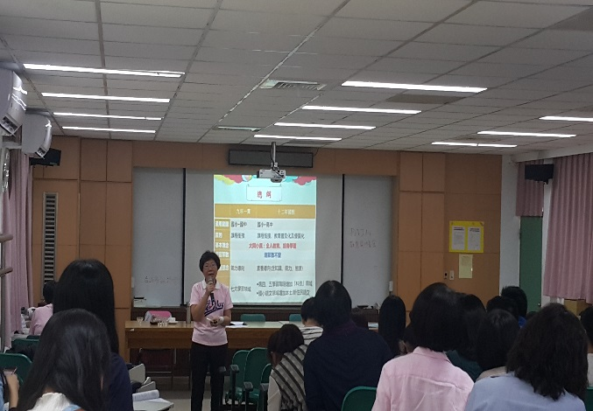 | 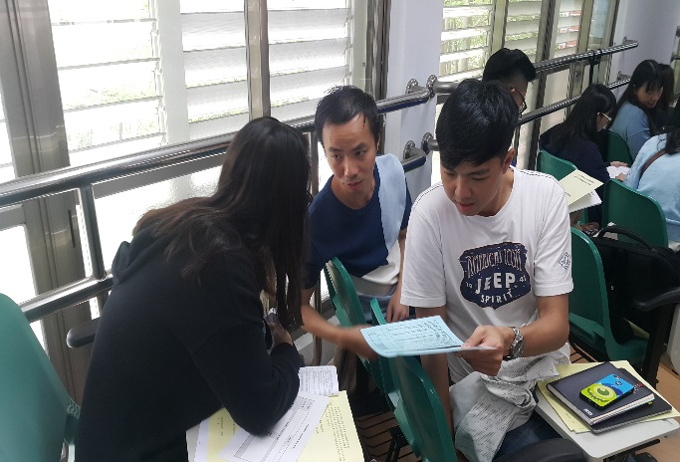
九年一貫課程與十二年國民教育課程比較 | 分組討論~議題融入綜合活動領綱
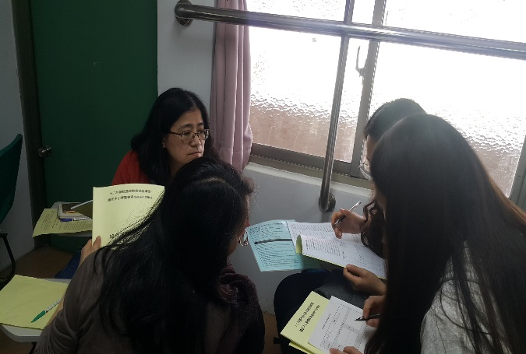 | 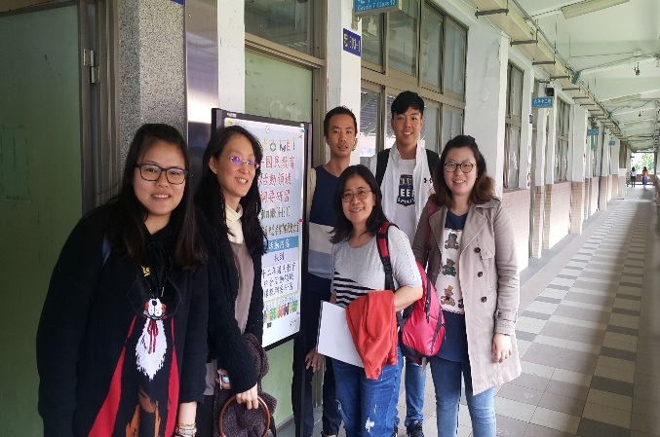
分組討論~議題融入綜合活動領綱 | 與會人員合影

